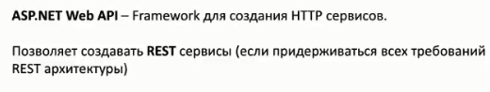

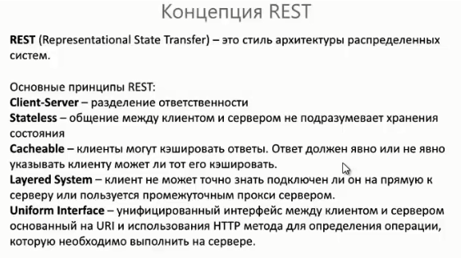

для WebApi Dependency Injection Ninject

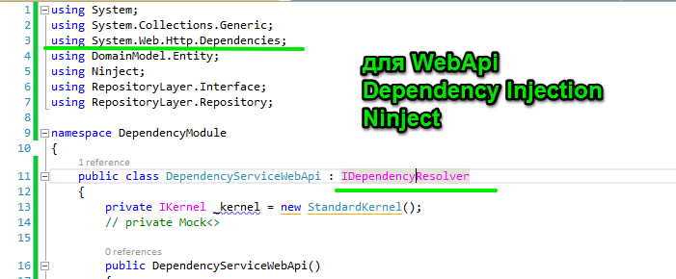

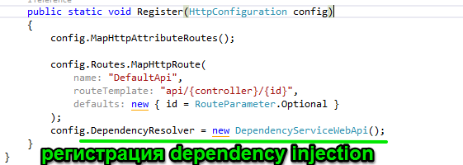

"Access-Control-Allow-Origin

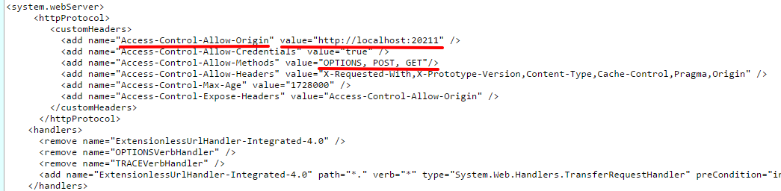Самое обычное веб приложение по сути и есть REST сервис.

Может ответ кэшироваться (0 это на сколько секунд)

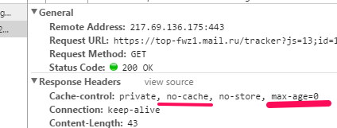

Как правило возвращает данные для вывода пользователю

localhost:port/webapi метод указывать не надо, все зависит от http пришедшего глагола

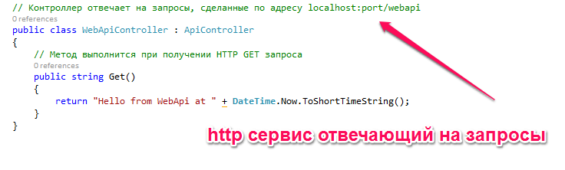

using Newtonsoft.Json;

using Newtonsoft.Json.Serialization;

public ActionResult GetTalkDetails()

{

        var settings = new JsonSerializerSettings { ContractResolver = new CamelCasePropertyNamesContractResolver() };

        var jsonResult = new ContentResult

        {

         Content = JsonConvert.SerializeObject(eventsRepository.GetTalks(), settings),

         ContentType = "application/json"

        };

        return jsonResult;

}

ERROR CheckForCircularReference

(когда в классе имеется ссылочный элемент (агрегация), а в нем ссылка на этот же класс (родителя агрегата))

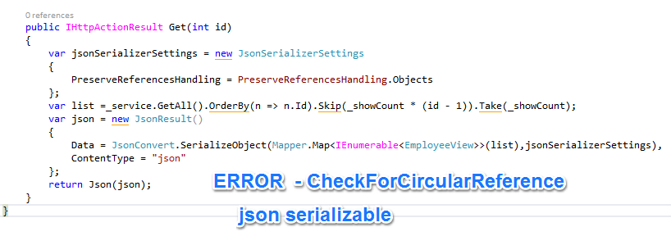

var jsonSerializerSettings = new JsonSerializerSettings

{

PreserveReferencesHandling = PreserveReferencesHandling.Objects

};

GlobalConfiguration.Configuration.Routes.MapHttpRoute

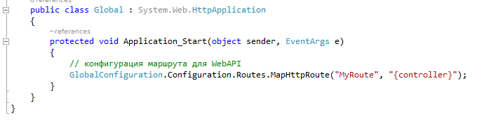

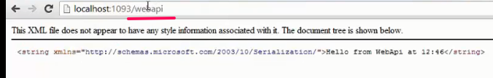

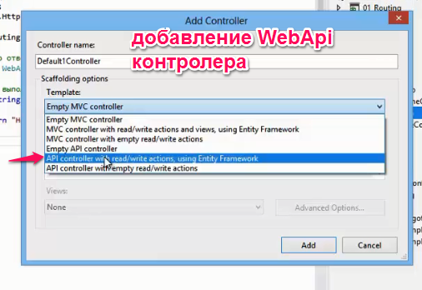

Второй пример

Шаблон содержит в начале "api/" - это не является необходимым, нужно для совместной работы маршрутизации MVC и Web API

В ASP.NET MVC4 как контроллеры представлений, так и контроллеры Web API можно располагать в любых папках.

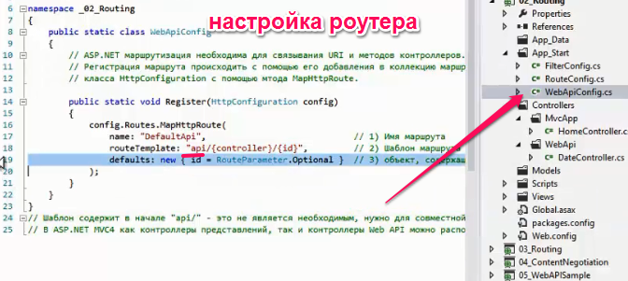

Контролер Home

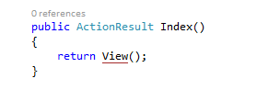

Контролер Date WebApi

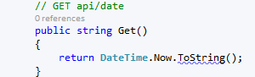

Представление

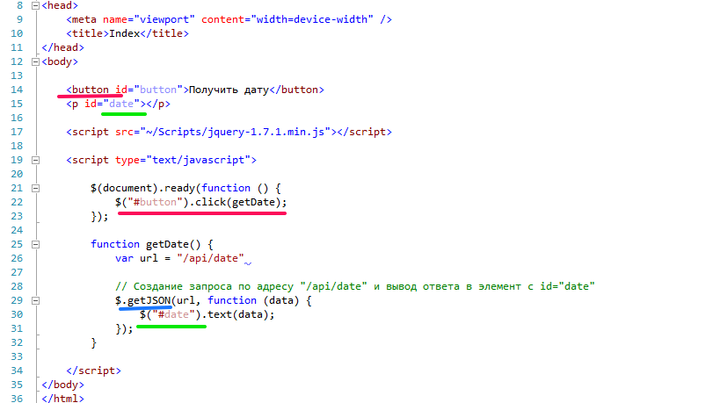

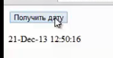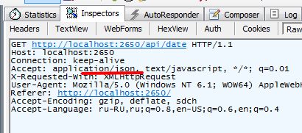

Различное тестирование

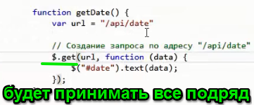

Но в разметку не выведется

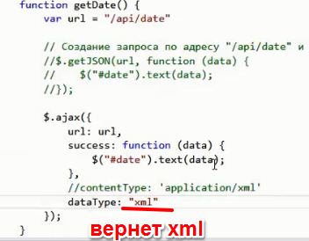

Распарсили и получили результат (вот так выведет)

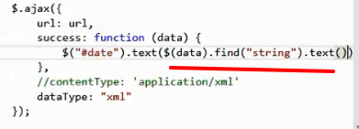

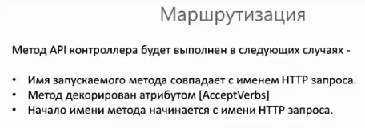

Запрещается два метода с одним глаголом (вызывает неоднозначность при выборе метода)

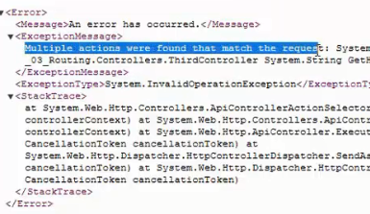

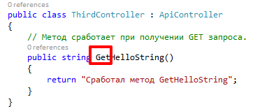

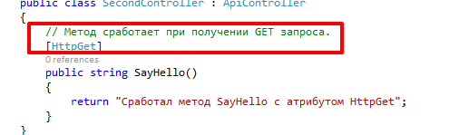

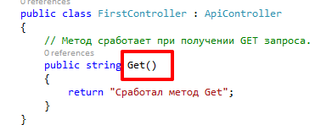

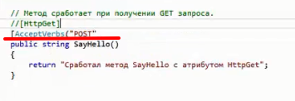

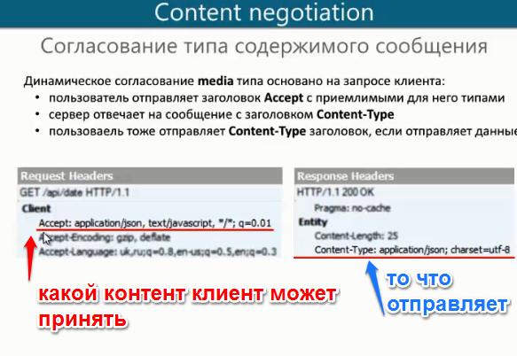

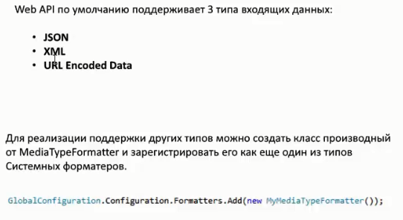

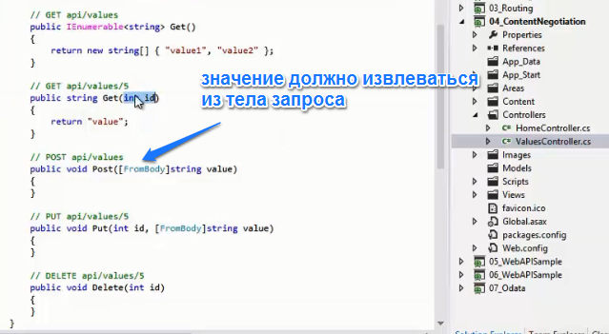

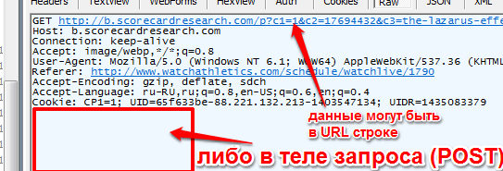

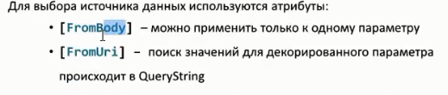

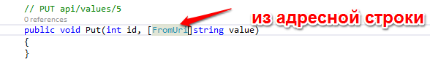

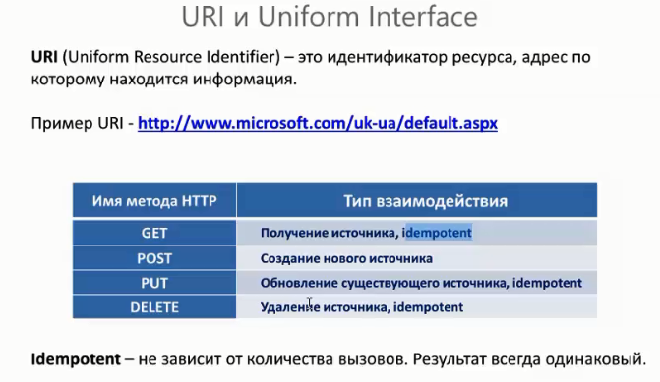

Самостоятельно изменяем запросы для тестирования методов действия

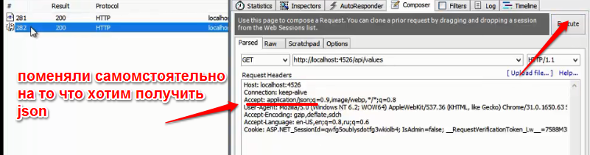

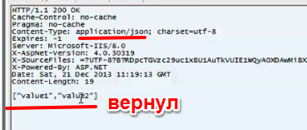

Пример с фруктами

По загрузке страницы

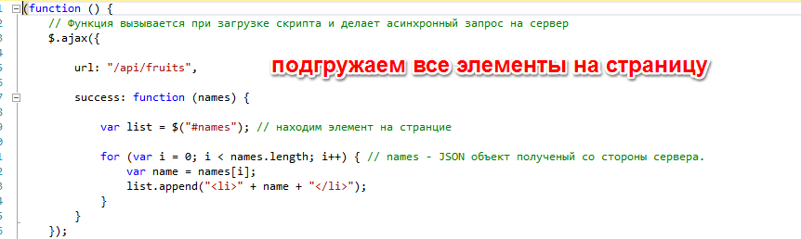

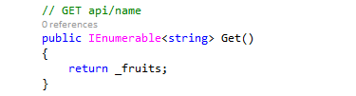

Потом



Обработчик кнопки

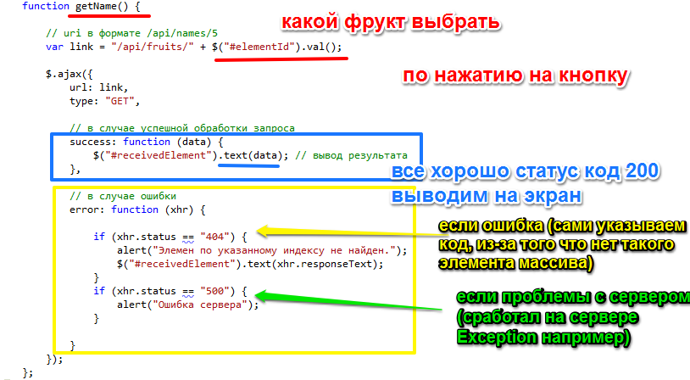

Обработчик на Api контролере

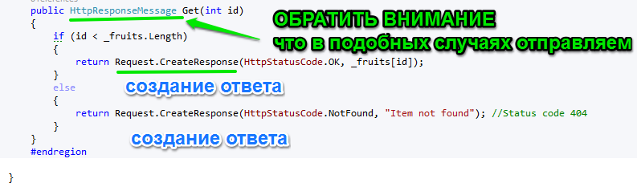

ТАК НЕ ДЕЛАТЬ

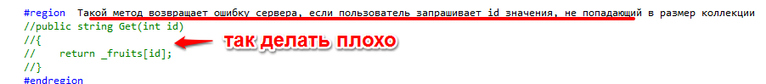

Представление

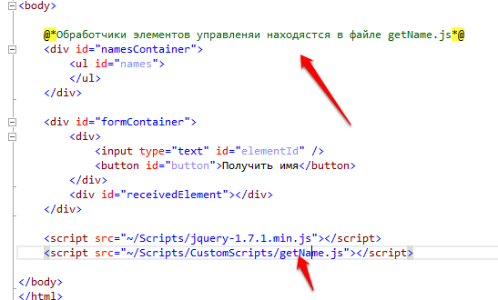

Отображение примера

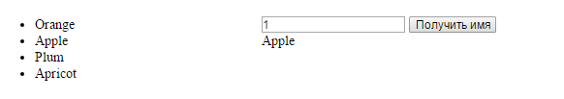

РАСШИРЯЕМ ВОЗМОЖНОСТИ ПРИМЕРА

(добавляем изменение коллекции)

Отображение примера

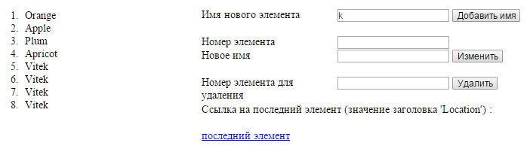

Метод добавления элемента

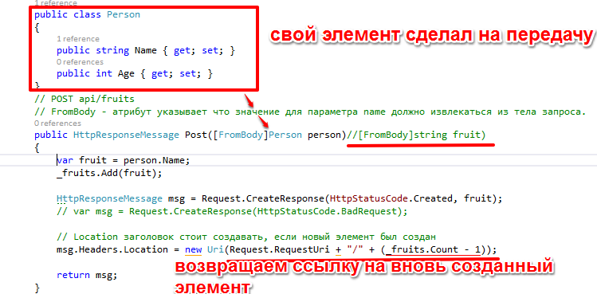

Переходим по ссылке на новый элемент

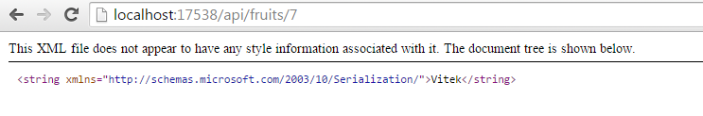

Обработчик POST JQuery

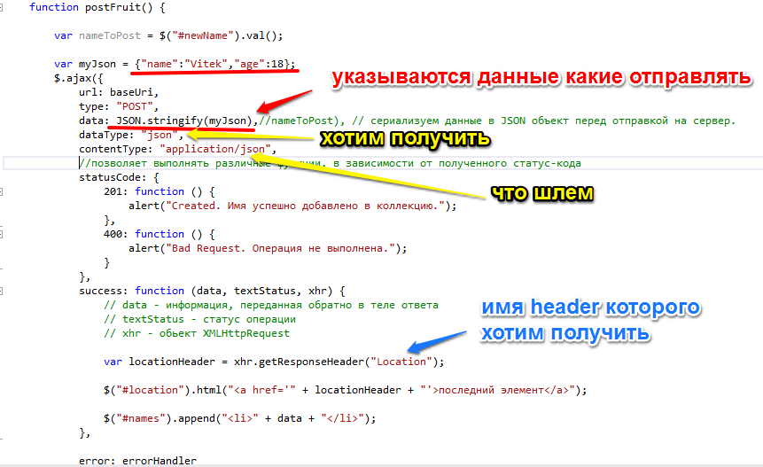

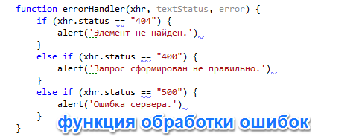

// Для того что бы HTTP методы могли работать при запуске в IIS Express необходимо поменять файл конфигурации, который находится по пути

C:\\Users\<UserName>\Documents\IISExpress\config\applicationhost.config

<add name="ExtensionlessUrl-Integrated-4.0" path="\*." verb="GET,HEAD,POST,DEBUG" type="System.Web.Handlers.TransferRequestHandler" preCondition="integratedMode,runtimeVersionv4.0" responseBufferLimit="0" />

В атрибут verb элемента указанного выше, необъодимо добавить необходимые глаголы.

Если на компьютере установлен WebDAV Publishing его нужно удалить через "программы и компоненты"

<http://stackoverflow.com/questions/3946283/enabling-html-put-method-on-iis-7-5>

Обратить внимание

для оправки данных в строке запроса и теле запроса

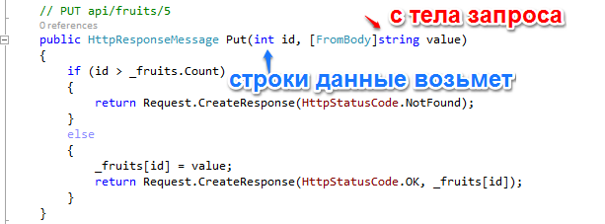

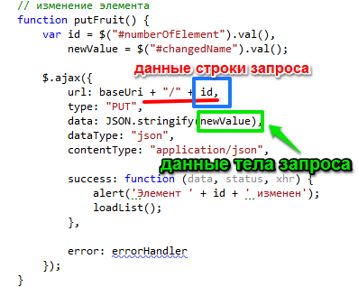

Отправлять запрос POST

Host: localhost:27796

Connection: keep-alive

Pragma: no-cache

Cache-Control: no-cache

Content-type: application/json

Accept: text/html,application/xhtml+xml,application/xml;q=0.9,image/webp,\*/\*;q=0.8

X-FirePHP-Version: 0.0.6

Upgrade-Insecure-Requests: 1

User-Agent: Mozilla/5.0 (Windows NT 6.1; WOW64) AppleWebKit/537.36 (KHTML, like Gecko) Chrome/44.0.2403.157 Safari/537.36

Accept-Encoding: gzip, deflate, sdch

Accept-Language: ru-RU,ru;q=0.8,en-US;q=0.6,en;q=0.4

Content-Length: 1

5

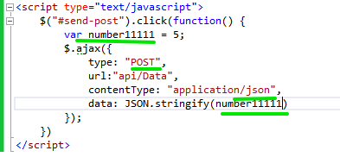

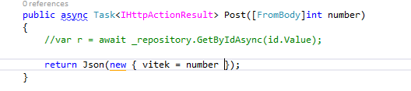

Отправить string

Host: localhost:27796

Connection: keep-alive

Pragma: no-cache

Cache-Control: no-cache

Content-type: application/x-www-form-urlencoded; charset=UTF-8

Content-Length: 17

Name=dfggfg

Валидация модели

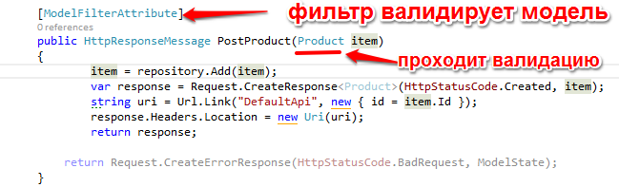

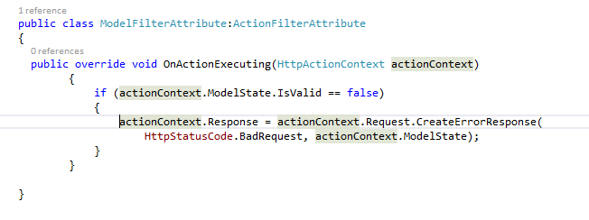

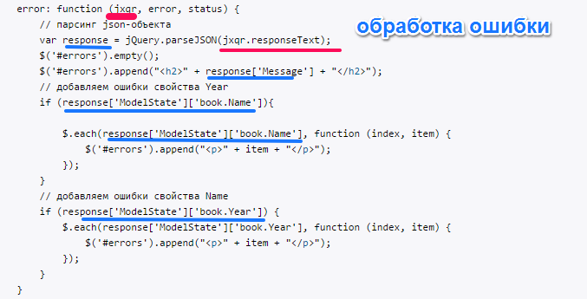

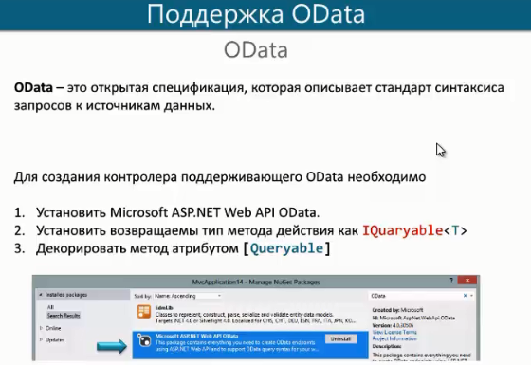

Суть в том что в командную строку передается определенная строка, и в зависимости от нее сортируется, осуществляется выборка с коллекции

